新朔铁路机务库智能化改造项目软件蓝图确认书
二〇二三年三月



目录
新朔铁路机务库智能化改造项目软件蓝图确认书 1
1. 项目概况 3
2. 车型及数量 3
3. 调度流程 5
3.1. 整体流程 5
3.2. 模块流程 7
3.3.取消流程 15
4. 调度层及其他软件模块需求 15
4.1库位管理 15
4.2任务指派 15
4.3 AGV休息流程 16
4.4 AGV充电流程 16
4.5 Monitor 16
4.6 定制点 17
5. 系统对接 17
5.1. 系统框图 17
5.2. 系统对接协议 17
5.3. 外设对接协议 21
6. 节拍效率 22
7. 服务器需求 22
8. 客户确认 23
9. 更新记录 23

项目概况
本设计是新朔铁路小微库智能化改造项目蓝图设计确认书，也是后续开发和实施阶段工作展开的基础性文档。
本设计是在双方充分沟通后，针对现场流程中存在的问题进行了分析、诊断，并提出相应的改进意见与建议；对以上业务活动中关键业务流程进行优化设计；提出与未来流程相适应的解决方案。整个蓝图设计模型如下：
分流程功能
Picking业务 | Picking出库 | Picking入库
叉车业务 | 叉车出库 | 叉车回库
 | 叉车入库 | 拣选区物料上线
 | 拣选区空托返回

车型及数量
车型 | 数量 | 定制化需求 | 图片
2T堆高车 | 1 | 无 | 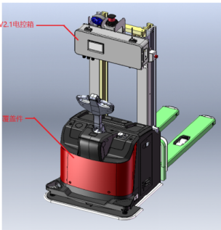
P4 | 1 | 加装5G模块、加装行车记录仪 | 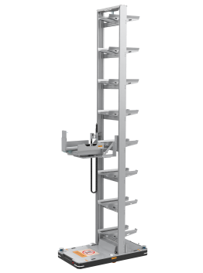

调度流程

整体流程

3.1.1 叉车区域
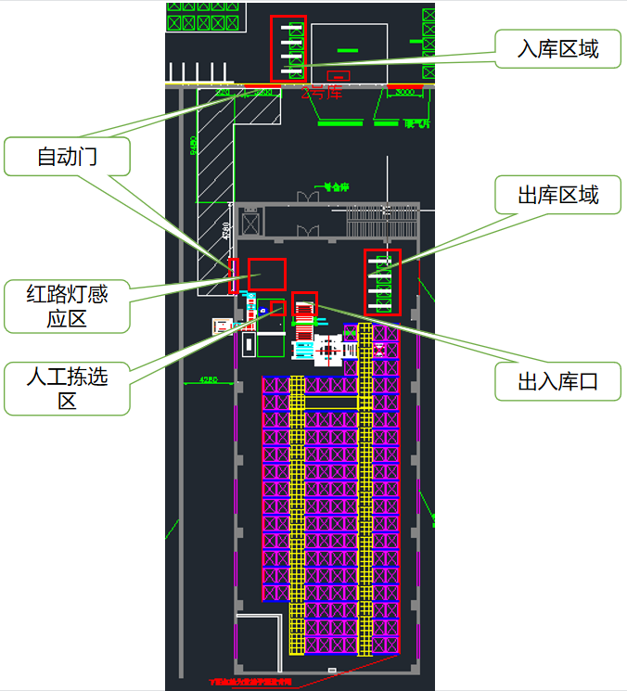
一、Slim业务流程：
1、出库流程：出入库口——出库区域
2、入库流程：入库区域——自动门——自动门——红绿灯——出入库口
3、回库流程：出库区域——出入库口
4、拣选区物料上线：入库区域——自动门——自动门——红绿灯——人工拣选区
5、拣选区空托返回：人工拣选区——红绿灯——自动门——自动门——入库区域

3.1.2 Picking区域
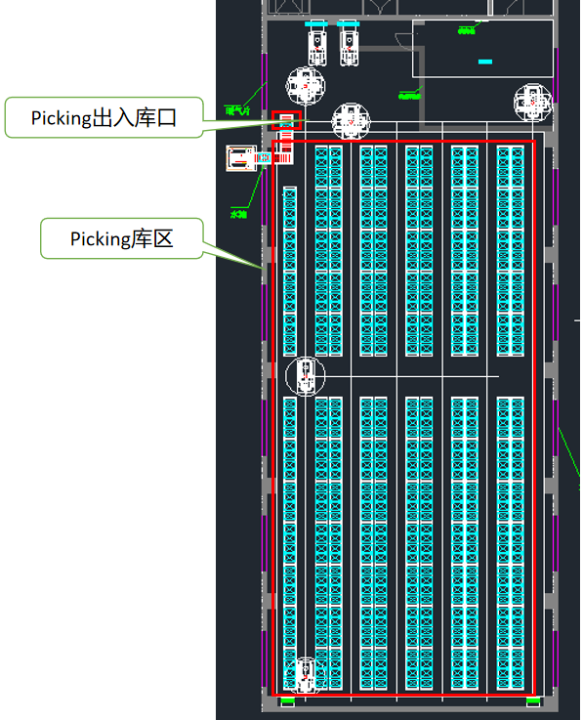
一、Slim业务流程：
1、出库流程：Picking库区——Picking出入库口
2、入库流程：Picking出入库口——Picking库区

模块流程

Picking业务流程

3.2.1.1 出库流程
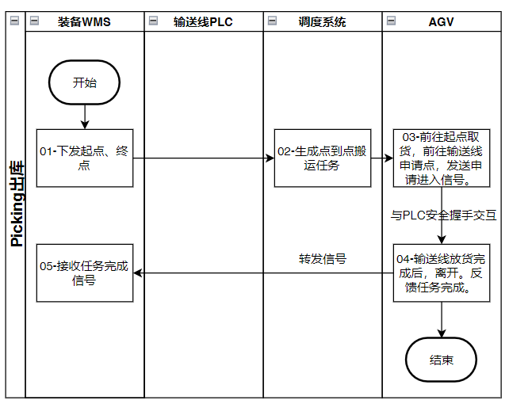
- 流程涉及：装备WMS、输送线PLC、调度系统、AGV。
2、业务：装备WMS下发点到输送线任务，中间涉及1次输送线PLC握手交互。

3.2.1.2 入库流程
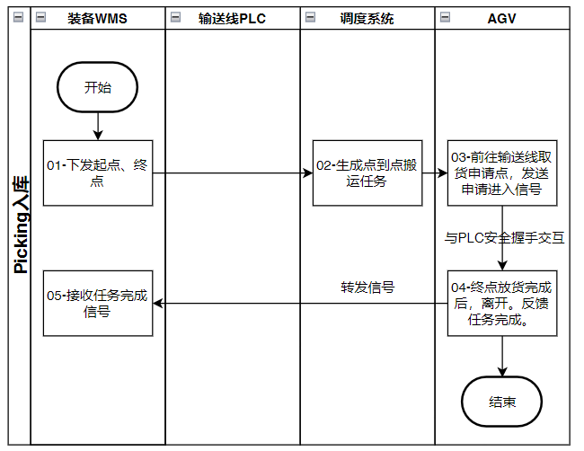
- 流程涉及：装备WMS、输送线PLC、调度系统、AGV。
- 业务：装备WMS下发输送线到点任务，中间涉及1次输送线PLC握手交互。

Slim业务流程

3.2.2.1 出库流程
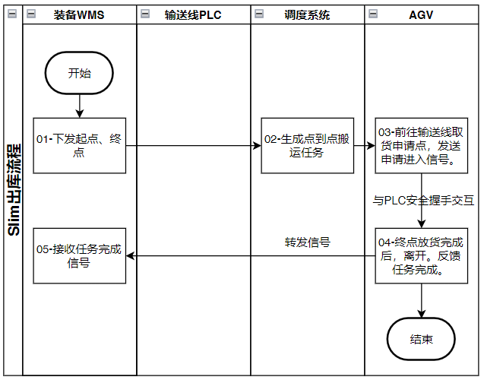
- 流程涉及：装备WMS、输送线PLC、调度系统、AGV。
- 业务：装备WMS下发输送线到点任务，中间涉及1次输送线PLC握手交互。

3.2.2.2 入库流程
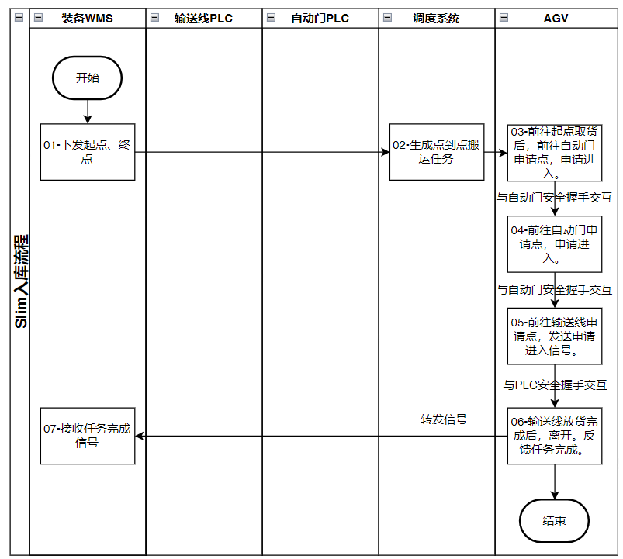
- 流程涉及：装备WMS、输送线PLC、自动门PLC、调度系统、AGV。
- 业务：装备WMS下发点到输送线任务，涉及2次自动门和1次输送线PLC握手交互。

3.2.2.3 回库流程
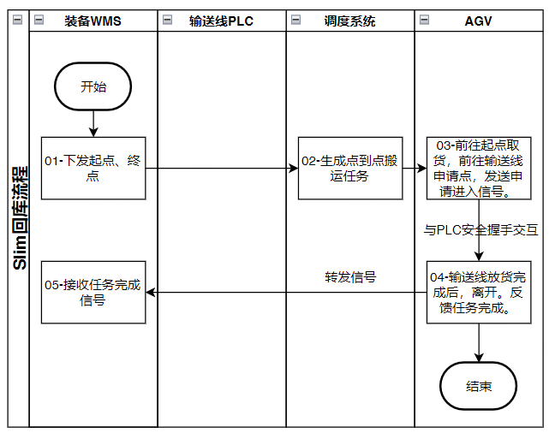
- 流程涉及：装备WMS、输送线PLC、调度系统、AGV。
- 业务：装备WMS下发点到输送线任务，中间涉及1次输送线PLC握手交互。

3.2.3.4 拣选区物料上线/拣选区空托返回
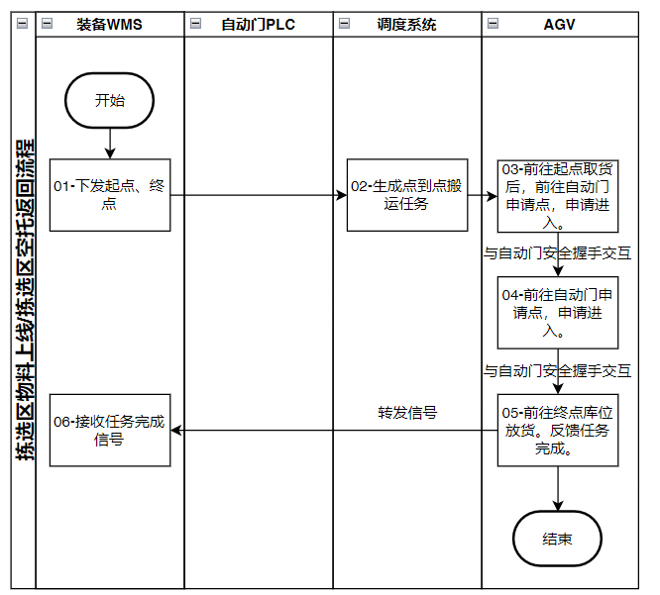
- 流程涉及：装备WMS、输送线PLC、自动门PLC、调度系统、AGV。
- 业务：装备WMS下发点到输送线任务，涉及2次自动门和1次输送线PLC握手交互。

3.2.3 输送线&AGV交互流程
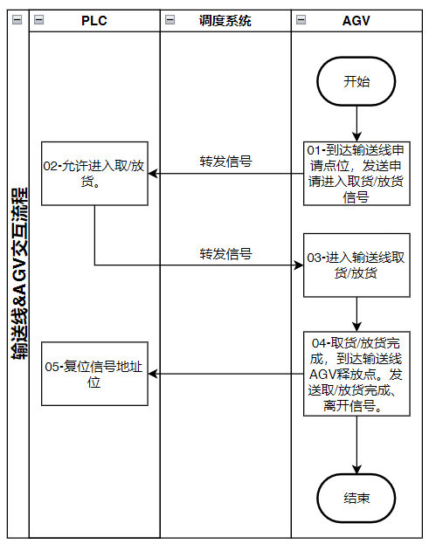

3.2.4 自动门&AGV交互流程
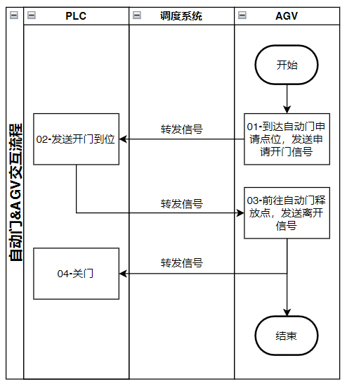
该项目涉及2个自动门交互。

3.3.取消流程
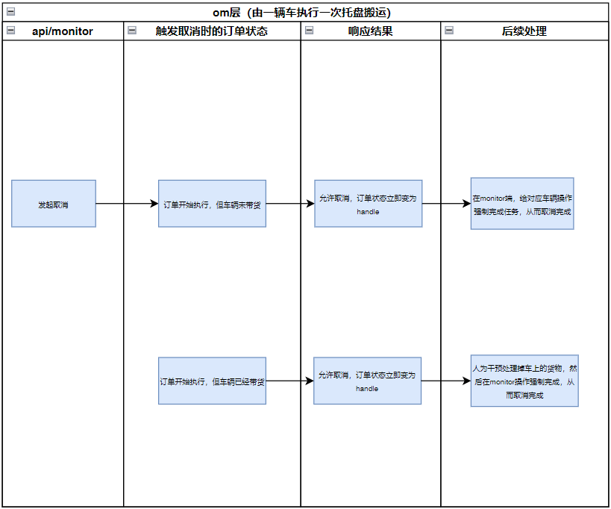

调度层及其他软件模块需求

4.1库位管理
无。

4.2任务指派
就近指派：当AGV没有任务状态下，且AGV电量可以执行任务，则AGV逐渐扩大搜索范围去寻找整个任务池里的任务；
优先级：当AGV没有任务状态下，且AGV电量可以执行任务，AGV在任务池里寻找优先级最高的任务去执行；
时间顺序：当AGV已累计接收到多个任务时，需要按接收时间情况紧急度执行。

4.3 AGV休息流程
触发条件：当没有任务并且AGV电量充足情况下，则AGV去休息位休息；
打断条件：当有任务或者电量过低的情况下，则AGV去执行任务或者去充电；
休息位申请原则：AGV搜索一个能给自己休息并且最近的位置。

4.4 AGV充电流程
触发条件：当没有任务电量达到可以充电阈值或者AGV电量过低情况下，则AGV去充电位充电；
打断条件：当有任务电量达到可以打断阈值或者电量充满的情况下，则AGV去执行任务或者去休息位；
充电位申请原则：AGV搜索一个能给自己充电并且最近的位置。

4.5 Monitor
监控软件作为AGV系统与客户的监护操作界面，用于监控系统管理的运行状态，其面对的用户主要为使用AGV系统的终端用户操作者、检修技术人员。主要功能包括：查看车辆的位置和状态、启动/取消命令、查看时间和错误信息等。
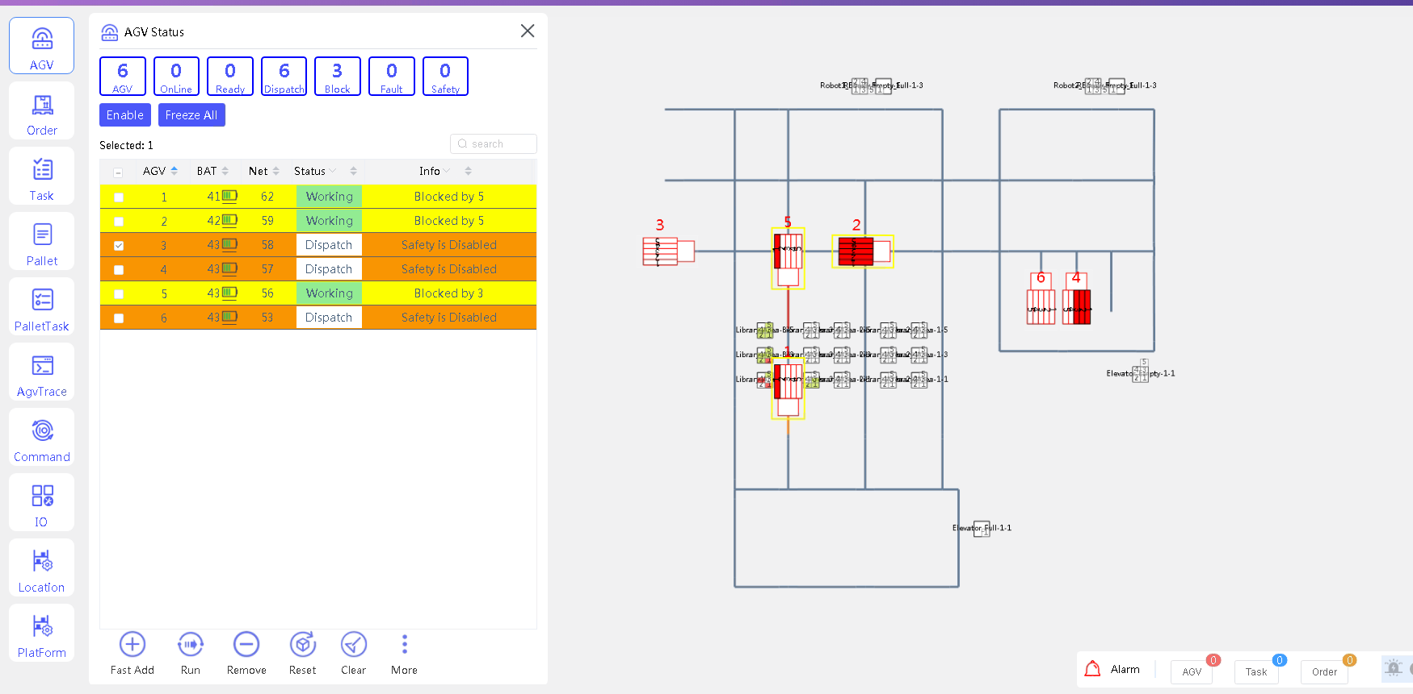

4.6 定制点
- 红绿灯需求：AGV在区域内，亮红灯；AGV不在区域内，亮绿灯；

系统对接

系统框图
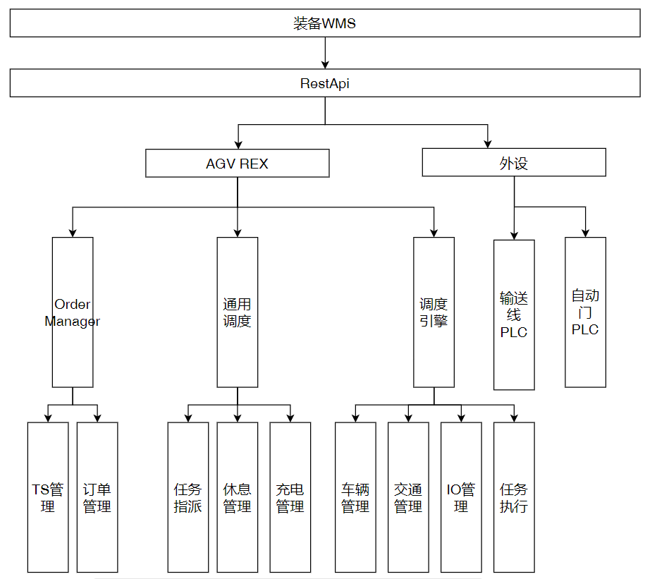

系统对接协议
协议：http

5.2.1 订单创建 装备WMS->AGV
接口url(api url) | {{base_url}}/api/om/order/
请求方式  (request type) | post
Content-Type | application/json
Query Params | 参数说明(parameter declaration) |  | 参数类型(parameter type) | 是否必填(IS REQUIRED) | 备注(remark)
orderName | 订单名 |  | String | 是
priority | 订单优先级 |  | Int | 是
dead_line | 订单截至时间（传时间戳） |  | String | 是
ts_name | 订单模板类型 |  | String | 是 | lixun
parameters | 订单参数 |  | String | 是
body
{
"order_name": "order-1",
"priority": 1,
"dead_line": "2020-02-01 16:00:00",
"ts_name": "lixun",
"parameters": "{\"destination\":\"work-a1\",\"source\":\"work-d\"}"
}

返回参数(result)
http code : 200 |  | OK
{
{
"app_name": "Gouzi client",
"version": "1.0.0",
"code": 0,
"msg": "success",
"data": [
{
"in_order_id": 1 //订单ID
}
]
}}

5.2.2 订单取消 装备WMS->AGV
接口url(api url) | {{base_url}}/api/om/order/cancel/
请求方式  (request type) | post
Content-Type | application/json
Query Params | 参数说明(parameter declaration) |  | 参数类型(parameter type) | 是否必填(IS REQUIRED) | 备注(remark)
order_list | 订单名 |  | List | 是
body
{
"order_list": [
2110,
123
]
}
返回参数(result)
http code : 200 |  | OK
{
"app_name": "Gouzi client",
"version": "1.0.0",
"code": 0,
"msg": "success",
"data": {
"success_list": [
{
"order_id": 2110
},
{
"order_id": 123
}
],
"error_list": []
}
}

5.2.3 订单执行状态通知 AGV->装备WMS
接口url(api url) | /orderStatusReport
请求方式  (request type) | post
Content-Type | application/json
Query Params | 参数说明(parameter declaration) |  | 参数类型(parameter type) | 是否必填(IS REQUIRED) | 备注(remark)
orderID | 订单ID |  | int | 是
orderName | 订单名 |  | String | 是
orderStatus | 订单状态：  “waiting” : 新订单  “active”:正在处理  “finish”:订单完成  “error”:订单出错  “waiting_cancel”:订单取消中  “cancel_finish”:订单取消完成  “waiting_manually_finish”:订单手动完成中  “manually_finish”：订单手动完成 |  | String | 是
agvIDList | 指派的agv list |  | String | 是
priority | 订单优先级 |  | Int | 是
currentDes | 当前目的地 |  | String | 否
currentCmd | 当前指令 |  | String | 否
errorCode | 错误码 |  | Int | 否
extraInfo1 | 额外信息1 |  | String | 否
extraInfo1 | 额外信息2 |  | String | 否
deadLine | 截至时间 |  | String | 否
createTime | 时间戳 |  | String | 否
body
{
}
返回参数(result)
http code : 200 |  | OK
{
"resultCode":0,
"msg":"描述原因",,//签注 可用json字符串
"orderID":10,
}
http code : 400 |  | Invalid request
{
"resultCode":0,
"msg":"描述原因",,//签注 可用json字符串
"orderID":10,
}
http code : 404 |  | Not Found
{
"resultCode":0,
"msg":"描述原因",,//签注 可用json字符串
"orderID":10,
}

外设对接协议

5.3.1 输送线&AGV
协议为modbus
输送线PLC->AGV，供AGV读取
功能 | ModbusTCP地址 | 值 | 描述 | PLC ip
允许进入放货
允许进入取货
AGV->输送线PLC，AGV写入
功能描述 | ModbusTCP | 值 | 描述 | PLC ip
请求进入放货
请求进入取货
离开信号
放货流程：
- AGV到达申请点，AGV向PLC写入“请求进入放货”。
- PLC向AGV写入“允许进入放货。
- AGV进入放货离开后，向PLC写入“离开信号”。
取货流程：
- AGV到达申请点，AGV向PLC写入“请求进入取货”。
- PLC向AGV写入“允许进入取货”。
- AGV进入取货后，向PLC写入“离开信号”。

5.3.2 自动门&AGV
协议为modbus
输送线PLC->AGV，供AGV读取
功能 | ModbusTCP地址 | 值 | 描述 | PLC ip
开门到位
AGV->输送线PLC，AGV写入
功能描述 | ModbusTCP | 值 | 描述 | PLC ip
发送开门信号
发送关门信号
AGV过门流程流程：
- AGV到达自动门申请点，AGV发送“开门信号”
- 自动门开门到位，PLC向AGV写入“开门到位信号”。
- AGV过门，AGV向PLC写入“关门信号”。
- 自动门关门。

节拍效率
无

服务器需求
服务器配置及软件运行环境说明
序号 | 计算机名 | 服务器名称 | 服务器用途 | 详细配置 | 操作系统版本
1 | REXServer | REX Server | AGV调度服务器,10台以下 | Linux 系统 DELL R250 E2378(8C/16T)/16G DDR4 RDIMM/3*2T SATA 7.2K/RAID5/2*1G网口/450W单电源 | Redhat7.9/centos7.9
客户端配置及软件运行环境说明
序号 | 计算机名 | 客户端名称 | 客户端用途 | 详细配置 | 标准浏览器
1 | Monitor | 电脑客户端 | monitor客户端 | CPU3.0GHZ 双核以上  内存8G  硬盘 500G以上  屏幕分辨率最低要求：1280*720，最佳分辨率：1920*1080 | 浏览器：谷歌（Chrome）

客户确认
买方（甲方）： 卖方（乙方）：
XX有限公司 技术股份有限公司

更新记录
版本号 | 更新内容 | 更新时间 | 作者
V1.0 | 初版蓝图 | 2023/03/06 | 葛立刚

